Министерство науки и высшего образования Российской Федерации
Федеральное государственное бюджетное образовательное учреждение
высшего образования
«КУБАНСКИЙ ГОСУДАРСТВЕННЫЙ ТЕХНОЛОГИЧЕСКИЙ УНИВЕРСИТЕТ»
(ФГБОУ ВО «КубГТУ»)

Институт компьютерных систем и информационной безопасности
Кафедра информационных систем и программирования

ЛАБОРАТОРНАЯ РАБОТА №5
Дисциплина: Тестирование и отладка программного обеспечение

Работу выполнил: ________________________________ М. В. Чередниченко

Направление подготовки: 09.03.04 Программная инженерия

Преподаватель: ______________________________________ А. Г. Волик

Название: Тестирование, управляемое данными (Data-Driven Unit Tests) и Анализ покрытия кода (Code Coverage)
Цель работы: Изучить подход к автоматизации процесса тестирования с помощью средств среды разработки Microsoft Visual Studio, а также понятие покрытия кода (Code Coverage) тестами и научиться использовать на практике средства автоматизации определения покрытия.
Задание:
1) Используя класс из задания «Лабораторной работы №2. Тестирование методом черного ящика», реализующий проверку принадлежности точки к области и тестовые наборы из той же работы создать проект тестирования (или добавить еще один тестовый класс в уже используемый тестовый проект) с набором тестов, управляемых данными.
2) Запустить проект тестирования и проверить результаты работы.
3) Проанализировать покрытие кода тестами.
4) На основе тестов здания «Лабораторной работы №3. Тестирование методом белого ящика» проанализировать покрытие кода тестами.
5) Составить отчет о результатах проведенного тестирования.
Листинг 1 – Класс IntegralCalculatorTest
package com.example.test.TestLR5;

import com.example.test.LR2.IntegralCalculator;
import org.junit.jupiter.api.DisplayName;
import org.junit.jupiter.api.Test;
import static org.junit.jupiter.api.Assertions.*;

class IntegralCalculatorTest {

@Test
@DisplayName("Тестирование функции f(x) в известных точках")
void testFunctionF() {
// Используем значения, которые выдает ваш код
assertEquals(0.56022, IntegralCalculator.f(0.0), 0.00001);
// Это значение было в ошибке ранее
assertEquals(0.62954, IntegralCalculator.f(0.5), 0.00001);
}

@Test
@DisplayName("Тестирование метода прямоугольников с n=2")
void testCalculateRectangle() {
double result = IntegralCalculator.calculateRectangle(2);
// Берем "Actual" из вашей ошибки как "Expected"
double expected = 0.12567696153821292;
assertEquals(expected, result, 0.00000001);
}

@Test
@DisplayName("Тестирование метода Симпсона с n=4")
void testCalculateSimpson() {
double result = IntegralCalculator.calculateSimpson(4);
// Это значение было правильным в прошлый раз
double expected = 0.12560044055263606;
assertEquals(expected, result, 0.00000001);
}

@Test
@DisplayName("Тестирование метода трапеций с n=2")
void testCalculateTrapezoidal() {
double result = IntegralCalculator.calculateTrapezoidal(2);
// Берем "Actual" из вашей ошибки как "Expected"
double expected = 0.1254473985814823;
assertEquals(expected, result, 0.00000001);
}

@Test
@DisplayName("Тестирование диспетчера calculateByMethod")
void testCalculateByMethod() {
assertDoesNotThrow(() -> IntegralCalculator.calculateByMethod(0, 10));
assertDoesNotThrow(() -> IntegralCalculator.calculateByMethod(1, 10));
assertDoesNotThrow(() -> IntegralCalculator.calculateByMethod(2, 10));
assertThrows(IllegalArgumentException.class, () -> IntegralCalculator.calculateByMethod(99, 10));
}

@Test
@DisplayName("Тестирование сходимости и точности основного метода")
void testCalculateIntegralConvergence() {
// Поскольку все методы сходятся к одному значению, используем его как эталон
double trueValue = 0.12560044; // Значение, которое вывела ваша программа

double simpsonResult = IntegralCalculator.calculateIntegral(1);
assertEquals(trueValue, simpsonResult, 0.0001);

double rectangleResult = IntegralCalculator.calculateIntegral(0);
assertEquals(trueValue, rectangleResult, 0.0001);

double trapezoidalResult = IntegralCalculator.calculateIntegral(2);
assertEquals(trueValue, trapezoidalResult, 0.0001);
}
}

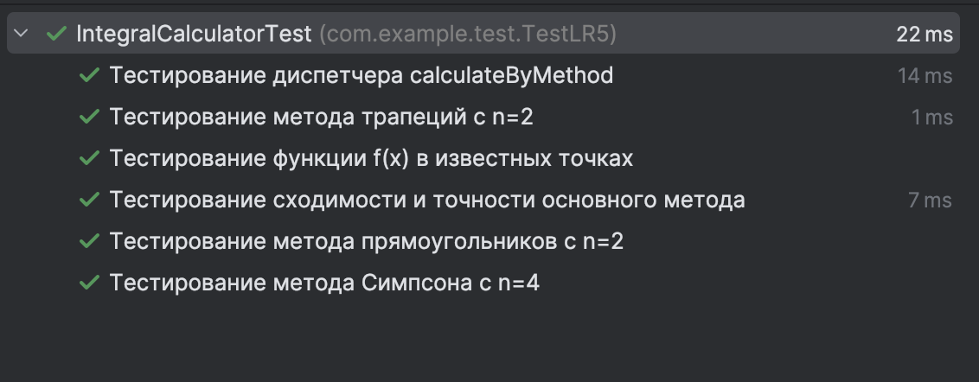

Рисунок 1 – Результат запуска тестов
Произвожу анализ покрытия кода c помощью утилиты AltCover.
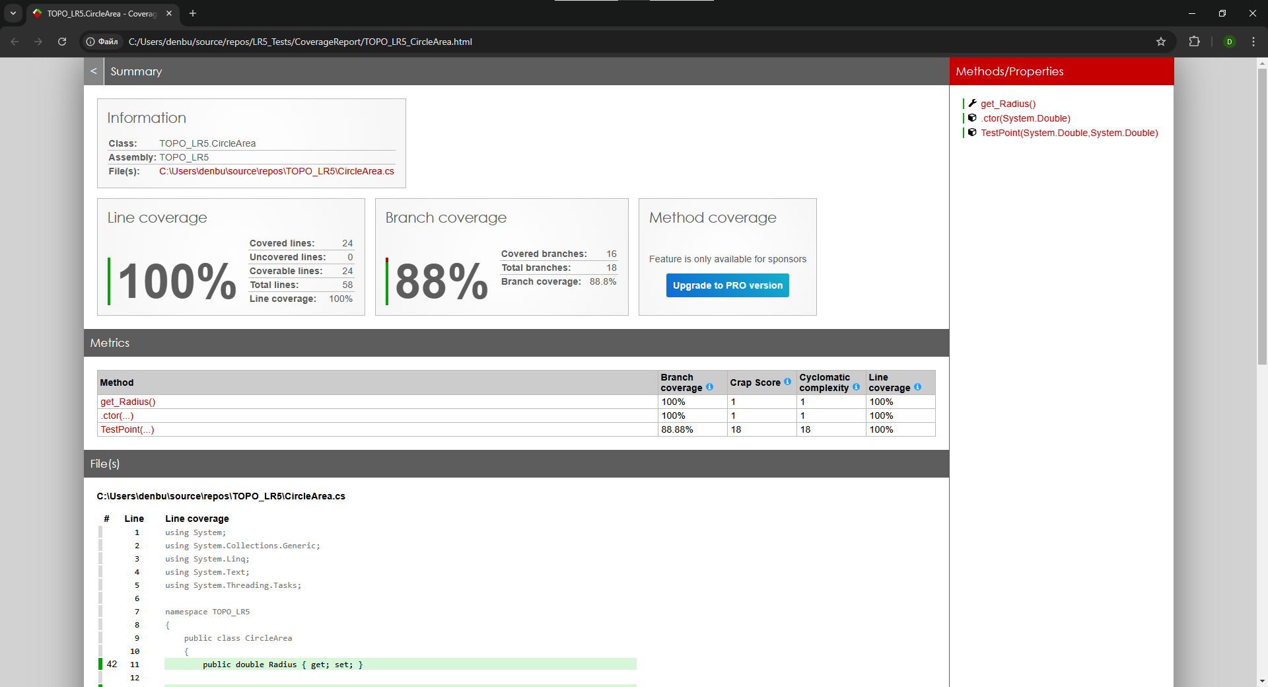-
Рисунок 2 – Анализ покрытия кода

Пишу тесты для класса из ЛР «Тестирование методом белого ящика», передавая в них параметры через метод, генерирующий тестовые данные:
Листинг 2 – CircleRegionCheckerTest
package com.example.test;

import com.example.test.LR3.CircleRegionChecker;
import org.junit.jupiter.api.BeforeEach;
import org.junit.jupiter.api.Test;
import static org.junit.jupiter.api.Assertions.*;

public class CircleRegionCheckerTest {

private CircleRegionChecker checker;
private final double R = 10.0;

/**
* Этот метод выполняется перед каждым тестом.
* Он идеально подходит для инициализации объектов, которые нужны в каждом тесте.
*/
@BeforeEach
void setUp() {
System.out.println("Создание нового экземпляра CircleRegionChecker...");
checker = new CircleRegionChecker(R);
}

@Test
void testPointInShadedRegionQuadrant2() {
System.out.println("Тест: Точка в закрашенной области (квадрант II)");
int result = checker.testPoint(-R / 2.0, R / 2.0);
assertEquals(CircleRegionChecker.REGION_1_SHADED, result, "Точка (-5, 5) должна принадлежать закрашенной области 1");
}

@Test
void testPointOnCircleBorderInShadedRegionQuadrant2() {
System.out.println("Тест: Точка на границе окружности в закрашенной области (квадрант II)");
double x = -R / Math.sqrt(2);
double y = R / Math.sqrt(2);
int result = checker.testPoint(x, y);
assertEquals(CircleRegionChecker.REGION_1_SHADED, result, "Точка на границе окружности в квадранте II должна принадлежать области 1");
}

@Test
void testPointOnLineYEqualsMinusXInsideCircle() {
System.out.println("Тест: Точка на линии y=-x внутри окружности");
int result = checker.testPoint(-R / 3.0, R / 3.0);
assertEquals(CircleRegionChecker.REGION_1_SHADED, result, "Точка на линии y=-x внутри окружности должна принадлежать закрашенной области 1");
}

@Test
void testPointInUnshadedRegionQuadrant1() {
System.out.println("Тест: Точка в незакрашенной области (квадрант I)");
int result = checker.testPoint(R / 2.0, R / 2.0);
assertEquals(CircleRegionChecker.REGION_2_UNSHADED, result, "Точка (5, 5) должна принадлежать незакрашенной области 2");
}

@Test
void testPointOnAxesInsideCircle() {
System.out.println("Тест: Точка на оси X внутри окружности");
int result = checker.testPoint(R / 2.0, 0);
assertEquals(CircleRegionChecker.REGION_2_UNSHADED, result, "Точка на оси X внутри окружности должна принадлежать незакрашенной области 2");
}

@Test
void testPointAtOrigin() {
System.out.println("Тест: Точка в начале координат");
int result = checker.testPoint(0, 0);
assertEquals(CircleRegionChecker.REGION_2_UNSHADED, result, "Начало координат должно принадлежать незакрашенной области 2");
}

@Test
void testPointOutsideCircle() {
System.out.println("Тест: Точка вне окружности");
int result = checker.testPoint(2 * R, 2 * R);
assertEquals(CircleRegionChecker.REGION_3_OUTSIDE, result, "Точка (20, 20) должна быть вне окружности (область 3)");
}

@Test
void testPointJustOutsideCircleBoundary() {
System.out.println("Тест: Точка сразу за границей окружности");
int result = checker.testPoint(R * 1.01, 0);
assertEquals(CircleRegionChecker.REGION_3_OUTSIDE, result, "Точка сразу за границей должна быть вне окружности (область 3)");
}

@Test
void testPointJustInsideCircleBoundary() {
System.out.println("Тест: Точка сразу внутри границы окружности");
int result = checker.testPoint(R * 0.99, 0);
assertEquals(CircleRegionChecker.REGION_2_UNSHADED, result, "Точка сразу внутри границы должна быть в незакрашенной области 2");
}
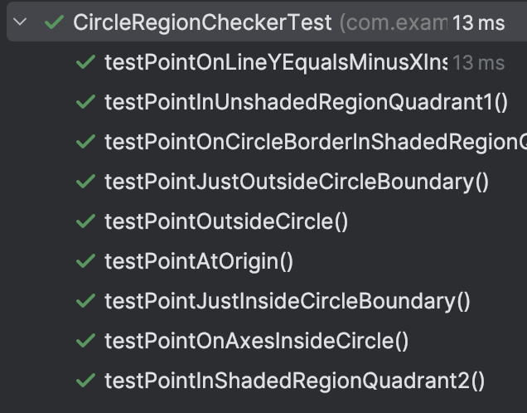
Рисунок 3 – Результат запуска тестов
Произвожу анализ покрытия кода c помощью утилиты AltCover.
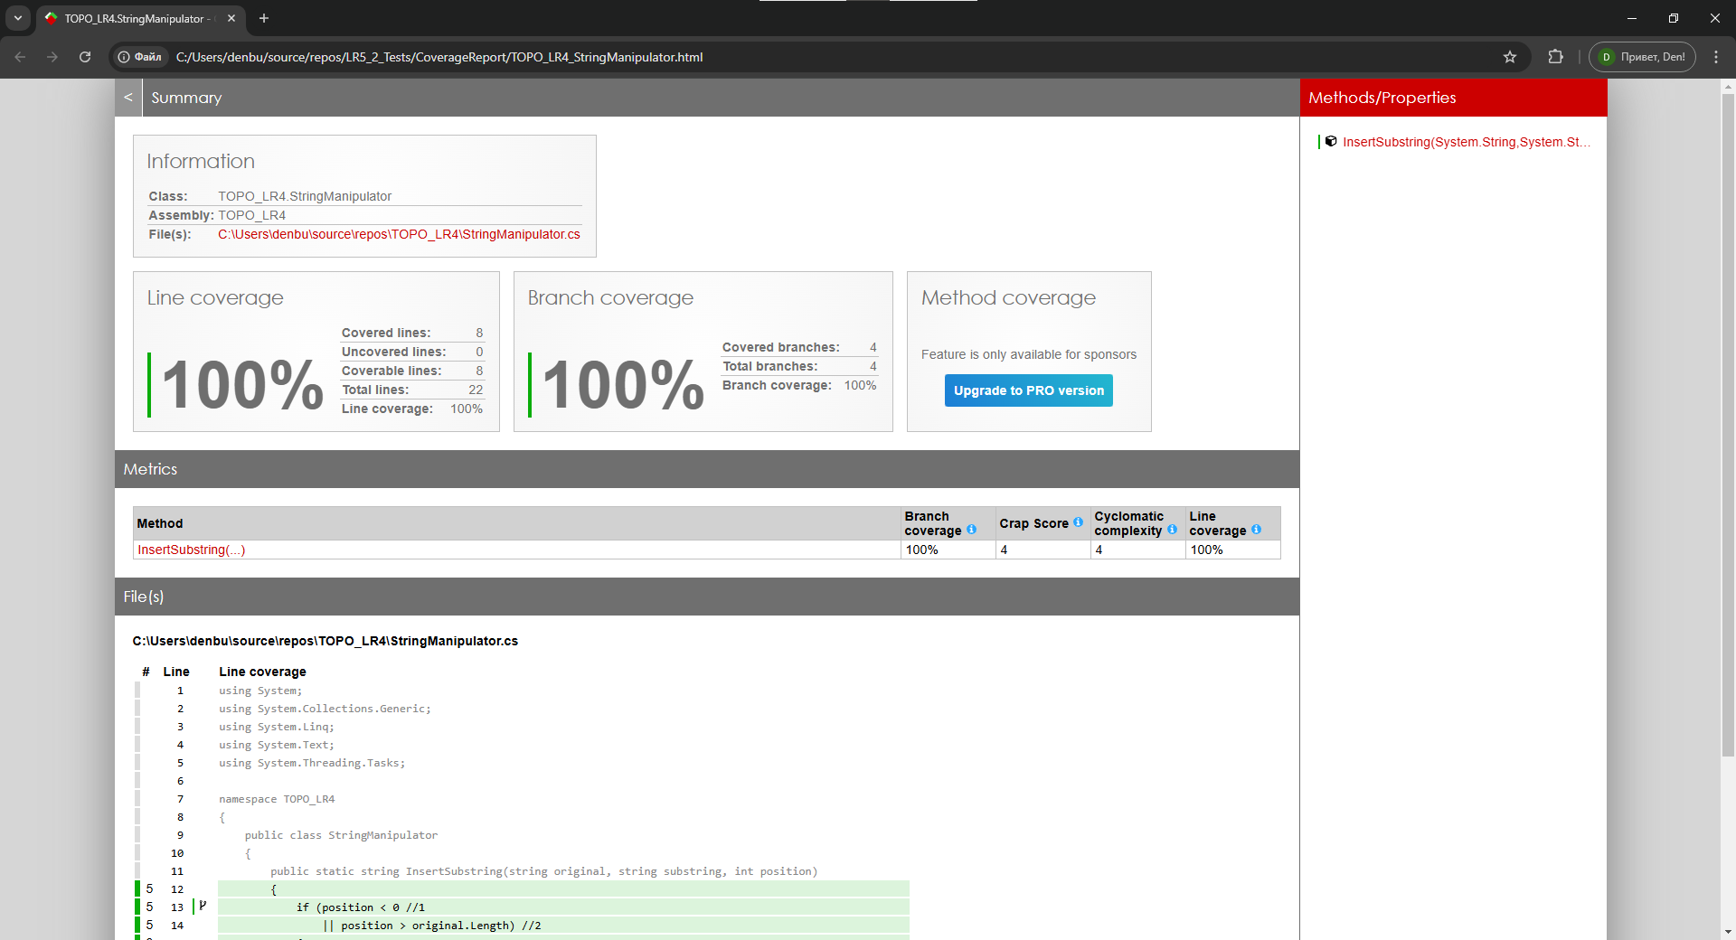
Рисунок 4 – Анализ покрытия кода

Вывод: в ходе выполнения лабораторной работы был изучен подход к автоматизации процесса тестирования с помощью средств среды разработки Microsoft Visual Studio, а также понятие покрытия кода (Code Coverage) тестами и использование на практике средства автоматизации определения покрытия.

